Het planten van een boom.
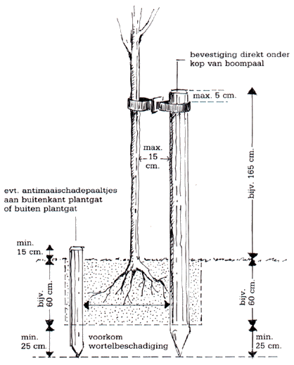

Benodigdheden:
- steekschop
- slei
- nijptang
- hark
- palenboor
- kopspijkers
- boom
- boompaal
- hamer

1. plantgat. Breedte: 1/3 breder dan de doorsnede van de wortelpruik
Diepte: tot verkleuring van de stam of de wortelhals

2. Boompaal. Vuistbreedte naast de boom
1/3 deel in de grond
Aan de zuidwest zijde van de boom
Gat met palenboor maken
Vastslaan van de boompaal met de slei

3. Boom Grond los werken onder de plaats waar de boom komt
Boom in het midden van het plantgat plaatsen
Controleren of de boom recht staat
Controleren of de boom op de juiste diepte staat
Controleren of de boom op de juiste afstand staat van de boompaal

4. Afwerking Grond op de wortels gooien
Boom even schudden
Gat verder opvullen
Grond aanstampen met platte voet
Grond rondom de boom ietsje hoger laten i.v.m. inklinken van de grond

5. Boomband Vuistbreedte onder de bovenkant van de boompaal
8 vorm
Uiteinden netjes overlappen
2 kopspijkers
t.o.v. de boom aan de achterkant van de boompaal vastmaken.

Het geheel netjes afwerken.

Bij de becijfering wordt op al deze punten gelet. Dus ook op de verzorging van je gereedschap.

Huiswerkopdrachten.
- Het gat moet 1/3 groter dan de wortelpruik. Je hebt een boom met een doorsnede van de wortelpruik van 60cm. Wat voor doorsnede moet het plantgat dan krijgen?

………………………………………………………………………………………………

- Als het plantgat 60cm diep wordt, wat wordt dan de inhoud?

………………………………………………………………………………………………
- De boompaal die je gaat gebruiken is 2,4m. Hoeveel cm moet deze de grond in?

……………………………………………………………………………………………..

